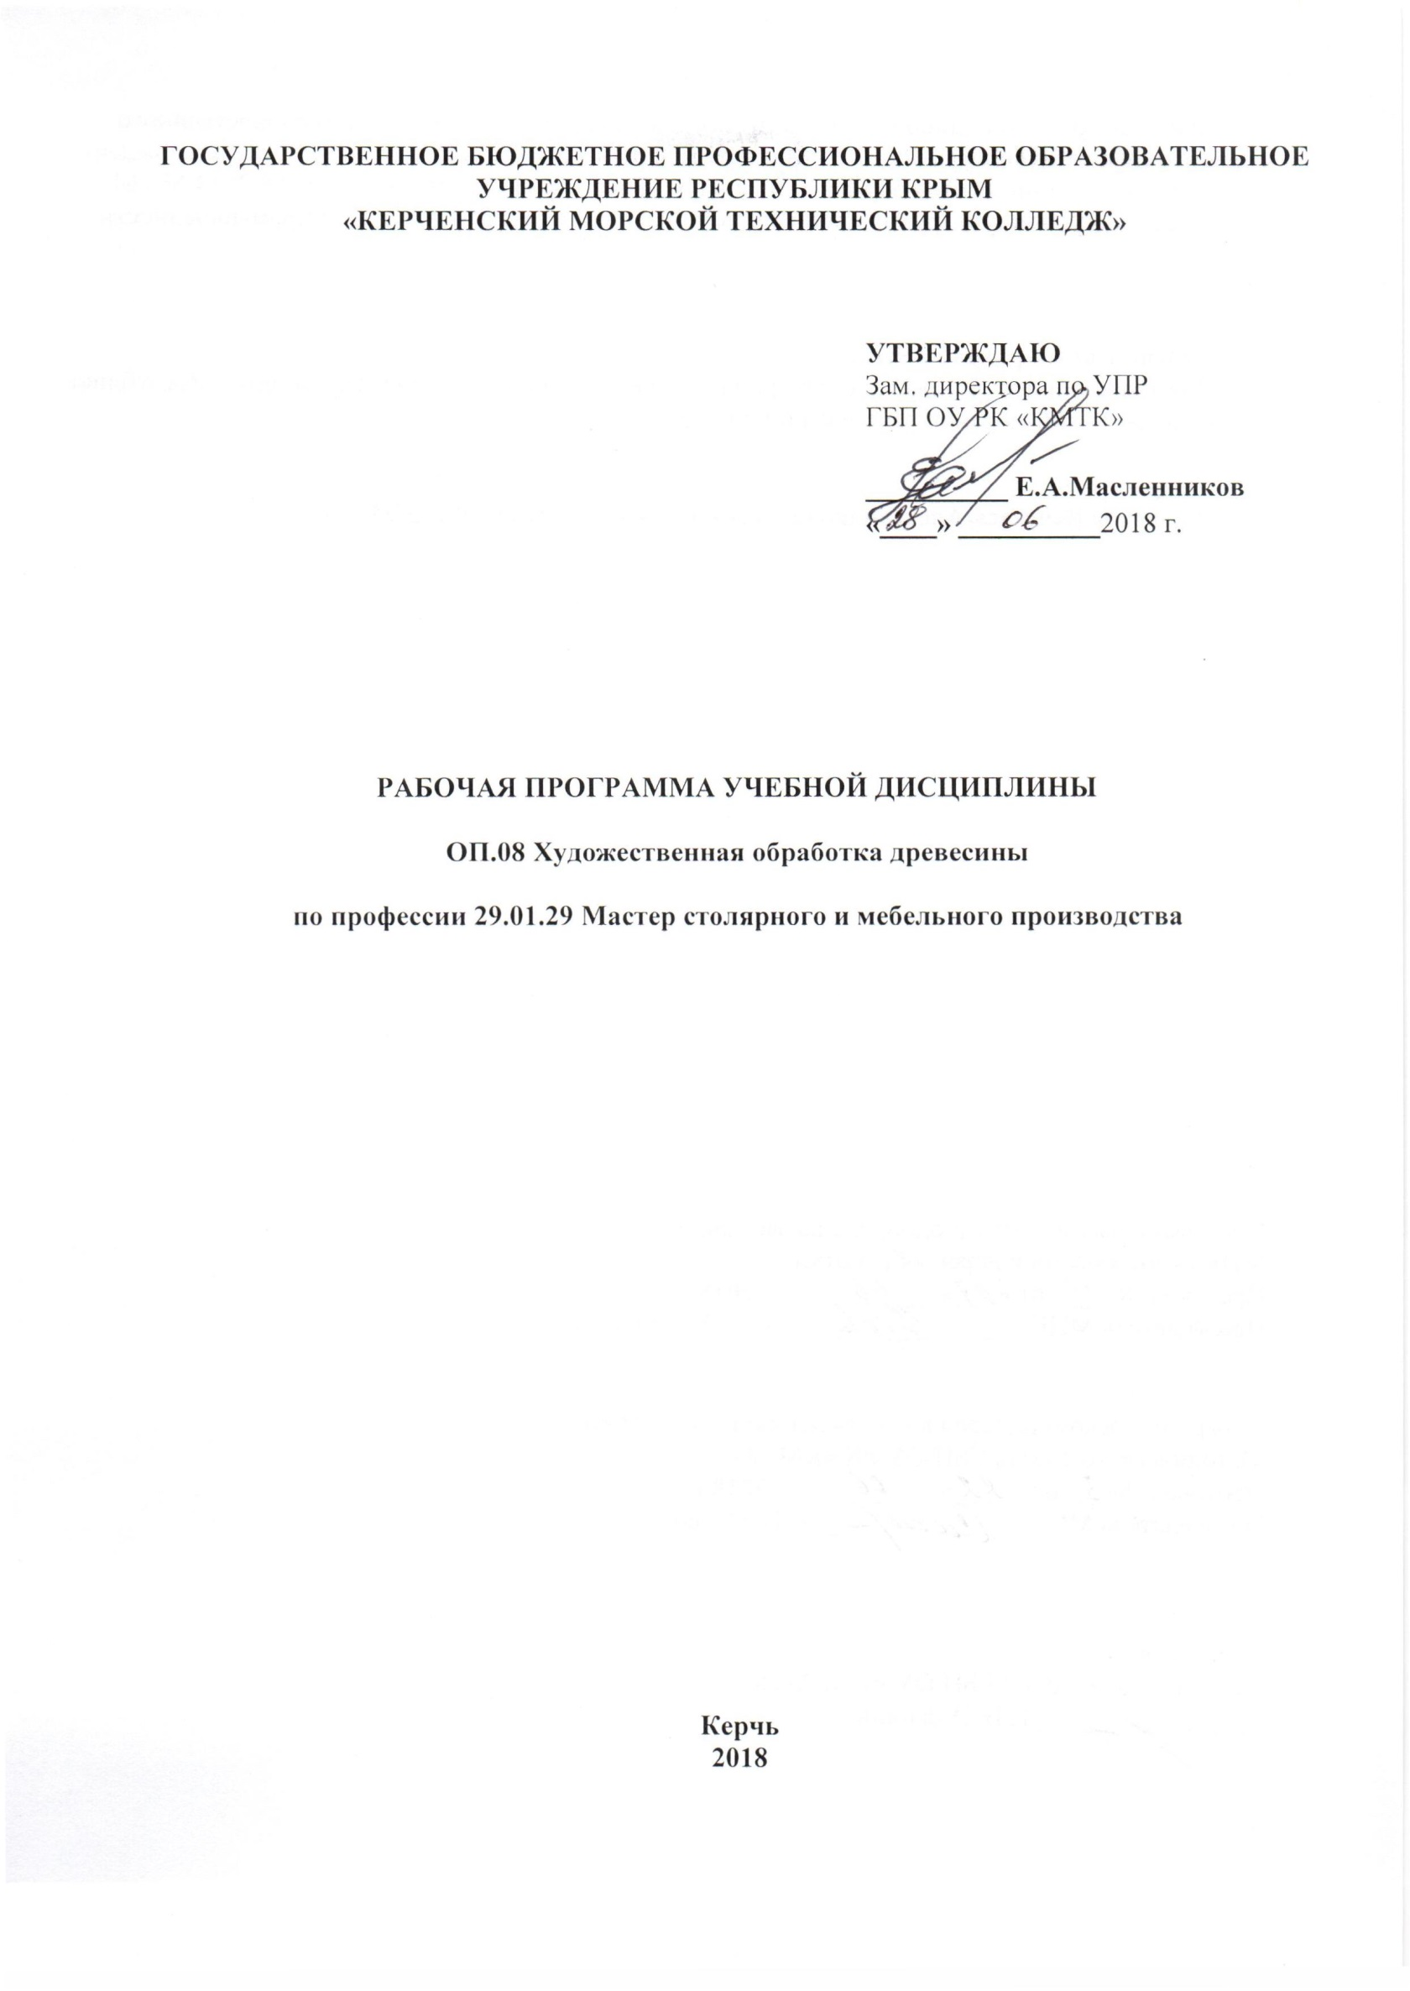
ГОСУДАРСТВЕННОЕ БЮДЖЕТНОЕ ПРОФЕССИОНАЛЬНОЕ ОБРАЗОВАТЕЛЬНОЕ УЧРЕЖДЕНИЕ РЕСПУБЛИКИ КРЫМ
«КЕРЧЕНСКИЙ МОРСКОЙ ТЕХНИЧЕСКИЙ КОЛЛЕДЖ»

УТВЕРЖДАЮ
Зам. директора по УПР
ГБП ОУ РК «КМТК»

__________ Е.А.Масленников
«____» __________2018 г.

РАБОЧАЯ ПРОГРАММА УЧЕБНОЙ ДИСЦИПЛИНЫ

ОП.08 Художественная обработка древесины

по профессии 29.01.29 Мастер столярного и мебельного производства

Керчь
2018

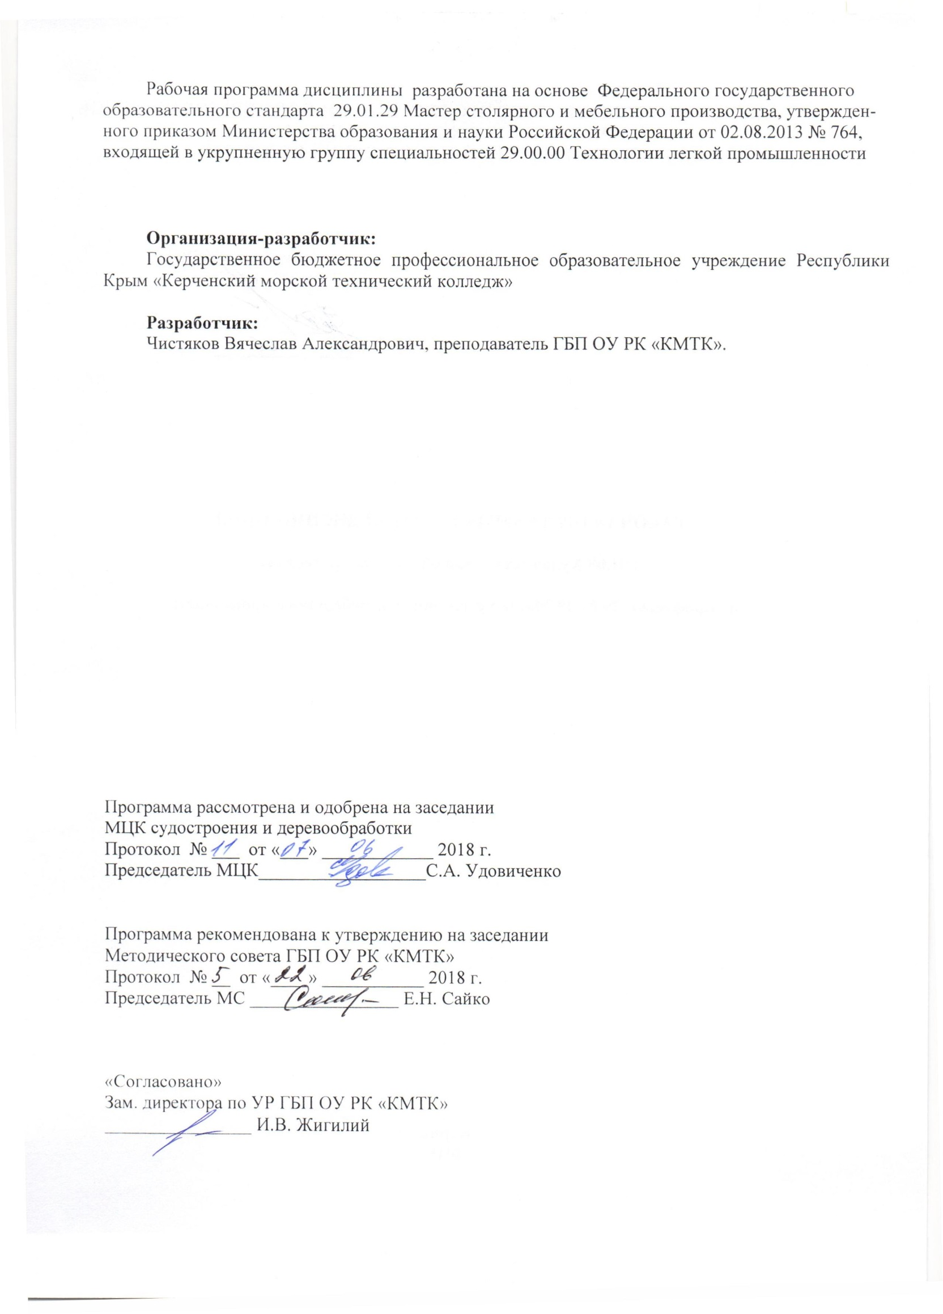
Рабочая программа дисциплины разработана на основе Федерального государственного образовательного стандарта 29.01.29 Мастер столярного и мебельного производства, утвержденного приказом Министерства образования и науки Российской Федерации от 02.08.2013 № 764, входящей в укрупненную группу специальностей 29.00.00 Технологии легкой промышленности

Организация-разработчик:
Государственное бюджетное профессиональное образовательное учреждение Республики Крым «Керченский морской технический колледж»

Разработчик:
Чистяков Вячеслав Александрович, преподаватель ГБП ОУ РК «КМТК».

Программа рассмотрена и одобрена на заседании
МЦК судостроения и деревообработки
Протокол № ___ от «___» ____________ 2018 г.

Председатель МЦК__________________С.А. Удовиченко

Программа рекомендована к утверждению на заседании
Методического совета ГБП ОУ РК «КМТК»
Протокол № __ от «____» ___________ 2018 г.
Председатель МС ________________ Е.Н. Сайко

«Согласовано»
Зам. директора по УР ГБП ОУ РК «КМТК»
________________ И.В. Жигилий

СОДЕРЖАНИЕ

 | стр.
ПАСПОРТ ПРОГРАММЫ УЧЕБНОЙ ДИСЦИПЛИНЫ | 4
СТРУКТУРА и содержание УЧЕБНОЙ ДИСЦИПЛИНЫ | 5
условия реализации программы учебной дисциплины | 10
Контроль и оценка результатов Освоения учебной дисциплины | 11
лист изменений, дополнений | 12

1. паспорт ПРОГРАММЫ УЧЕБНОЙ ДИСЦИПЛИНЫ
ОП.08 Художественная обработка древесины

1.1. Область применения программы
Программа учебной дисциплины разработана на основе рекомендаций работодателей. Часы на дисциплину выделены из вариативной части ФГОС СПО - основной профессиональной образовательной программы профессии 29.01.29 Мастер столярного и мебельного производства.

1.2. Место дисциплины в структуре основной профессиональной образовательной программы: дисциплина входит в общепрофессиональный цикл по учебному плану.

1.3. Цели и задачи дисциплины – требования к результатам освоения дисциплины:
В результате освоения дисциплины обучающийся должен уметь:
- уметь читать и выполнять чертежи, эскизы, технические рисунки;
- определять породу и пороки древесины по её внешнему виду;
- производить отделку столярных изделий с учётом дизайна;
- самостоятельно разрабатывать композиции для резьбы и выполнять их;
- выполнять контурную, плоскорельефную резьбу и мозаику по дереву;
- выполнять элементы и мотивы орнаментов в технике различных видов резьбы;
- проектировать простые изделия в традициях местного промысла и изготавливать их;
В результате освоения дисциплины обучающийся должен знать:
- основные понятия графики, графического изображения (чертёж, эскиз, технический рисунок);
-физико-механические, технологические, энергетические, экологические свойства материалов;
- способы разметки по шаблону и чертежу;
- иметь понятие о конструировании и моделировании;
- основные сведения о видах художественной обработки дерева на территории родного края, их характерные особенности;
- историю возникновения и развития местного промысла по художественной обработке дерева, его роль в экономике области;
- основы композиции: основные принципы декоративного оформления плоскости;
- разные виды резьбы и их особенности;
- основы композиции: основные принципы декоративного оформления плоскости;
- технологический процесс изготовления изделий и декорирование их разными видами резьбы и ее особенности;

1.4. Рекомендуемое количество часов на освоение программы дисциплины:
максимальной учебной нагрузки обучающегося 103 часа,
в том числе:
обязательной аудиторной учебной нагрузки обучающегося 69 часов;
самостоятельной работы обучающегося 34 часа.

2. СТРУКТУРА И СОДЕРЖАНИЕ УЧЕБНОЙ ДИСЦИПЛИНЫ

2.1. Объем учебной дисциплины и виды учебной работы

Вид учебной работы | Объем часов
Максимальная учебная нагрузка (всего) | 103
Обязательная аудиторная учебная нагрузка (всего) | 69
в том числе:
практические занятия | 32
Самостоятельная работа обучающегося (всего) | 34
В том числе:
внеаудиторная самостоятельная работа (подготовка сообщений, презентаций, решение задач, заполнение таблиц) | 34
Итоговая аттестация в форме экзамена

2.2. Тематический план и содержание учебной дисциплины ОП.08 Художественная обработка древесины

Наименование разделов и тем | Содержание учебного материала, лабораторные и практические работы, самостоятельная работа обучающихся, курсовая работ (проект) (если предусмотрены) |  |  | Объем часов | Уровень освоения
1 | 2 |  |  | 3 | 4
Тема 1. Введение | Содержание учебного материала |  |  | 2
 | 1 |  | Основные понятия о композиции и ее закономерностях в народном декоративно- прикладном искусстве. Композиция как средство выражения идеи произведения. | 1 | 1, 2
 | 2 |  | Единство содержания и формы. Средства художественной выразительности композиции. | 1 | 1, 2
Тема 2. Основы композиции. | Содержание учебного материала |  |  | 6
 | 1 |  | Орнамент. Основные принципы построения предметных форм на основе традиционных. | 1 | 1, 2
 | 2 |  | Взаимоотношение формы предмета и его декоративного оформления. Понятие о пропорции и равновесии, симметрии и асимметрии. | 2 | 1, 2
 | 3 |  | Раппорт. Замкнутая композиция и ее виды. Понятие о простом и сложном ритмах, статике и динамике в произведениях народного декоративного искусства. | 1 | 1, 2
 | 4 |  | Виды чередования элементов орнамента. Орнамент и его виды. | 1 | 1, 2
 | 5 |  | Художественные особенности орнаментальных композиций в искусстве деревообработки. | 1 | 1, 2
 | 6 |  | Принципы творческой переработки природных форм в орнаментальные мотивы и сюжетные композиции. | 1 | 1, 2
 | 7 |  | Своеобразие трактовки форм растений и фигур птиц, животных в технике деревообработки. | 1 | 1, 2
 | Практические занятия |  |  | 2
 | 1 | Разработка эскиза орнамента. |  | 2
 | Самостоятельная работа обучающихся  Выполнение презентации – орнамент и его виды |  |  | 5
Тема 3. Технология резьбы по дереву. | Содержание учебного материала |  |  | 10
 | 1.. | Виды художественной резьбы по дереву и их разделение на группы. |  | 1 | 1, 2
 | 2 | Плосковыемчатая резьба, ее характерные особенности и разновидности: геометрическая, контурная. |  | 1 | 1, 2
 | 3 | Плоскорельефная резьба: заоваленная, заоваленная с выбранным фоном и др. особенности и применение. |  | 1 | 1, 2
 | 4 | Рельефная резьба: барельефная и горельефная. Характерные особенности и применение. Прорезная, или ажурная резьба, ее разновидности: плоская, пропильная, рельефная, ажурная, наклейная. Особенности прорезной резьбы, ее применение. |  | 1 | 1, 2
 | 5 | Объемная, или скульптурная, резьба, ее разновидности: деревянная скульптура, игрушка, деревянная миниатюра. Комбинированная резьба. |  | 1 | 1, 2
 | 6 | Сочетание различных видов резьбы в изделиях. Особенности выполнения комбинированной резьбы. |  | 1 | 1, 2
 | 7 | Материалы, инструменты и приспособления для резьбы по дереву. |  | 1 | 1, 2
 | 8 | Стамески, их виды и назначение (плоские, пологие, полукруглые, косячки, царазики, клюкарзы и др). Способов и правила заточки и правки разных видов режущих инструментов для резьбы. |  | 1 | 1, 2
 | 9 | Геометрия резцов. Углы заточки. Основные приемы работы режущими инструментами. |  | 1 | 1, 2
 | 10 | Технологическая последовательность выполнения резьбы. Требования к качеству выполнения резьбы. |  | 1 | 1, 2
 | Практические занятия |  |  | 8
 | 1 | Составить таблицу : Виды художественной резьбы и их разделение на группы |  | 1
 | 2 | Разработка эскиза геометрической резьбы
 | 3 | Разработка эскиза изделия с прорезной резьбой |  | 1
 | 4 | Разработка эскиза изделия с накладной резьбой |  | 1
 | 5 | Разработка эскиза деревянной игрушки |  | 1
 | 6 | Составление и разработка технологической карты на изготовление изделия с геометрической резьбой. |  | 2
 | Самостоятельная работа обучающихся  Правила заточки инструмента |  |  | 9
Тема 4. Технология точения художественных изделий. | Содержание учебного материала |  |  | 4
 | 1 | Область применения точеных изделий.. |  | 1 | 1, 2
 | 2 | Способы получения заготовок для точения. Виды точения.. |  | 1 | 1, 2
 | 3 | Инструмент и материалы Технология выполнения операций точения. |  | 1 | 1, 2
 | 4 | Составление и разработка технологической карты на изготовление точеных изделий |  | 1 | 1, 2
 | Практические занятия |  |  | 4
 | 1 | Составление и разработка технологической карты на изготовление точеных изделий. |  | 4
 | Самостоятельная работа обучающихся  реферат «Значение цвета в композиции |  |  | 4
Тема 5. Технология мозаичных работ | Содержание учебного материала |  |  | 6
 | 1 | История возникновения и развития мозаичных работ по дереву. |  | 1 | 1, 2
 | 2 | Виды мозаики (инкрустация, интарсия, блочная мозаика, маркетри) и их отличительные черты. |  | 1 | 1, 2
 | 3 | Характерные особенности составление композиции орнамента, натюрморта, пейзажа для мозаичных наборов. |  | 1 | 1, 2
 | 4 | Ассортимент изделий. Приемы и способы выполнения мозаичных наборов. Материалы, инструменты и приспособления. |  | 1 | 1, 2
 | 5 | Технология облицовки. Отделка изделия |  | 1 | 1, 2
 | 6 | Требования, предъявляемые к качеству мозаичных работ. Правила безопасности труда при выполнении мозаики по дереву. |  | 1 | 1, 2
 | Практические занятия |  |  | 4
 | 1 | Выполнение эскиза сюжетного набора |  | 4
 | Самостоятельная работа обучающихся  составить конспект (презентацию) : Подготовка основы. Прессование. Приготовление и нанесение клея |  |  | 5
Тема 6. Технология росписи по дереву | Содержание учебного материала |  |  | 3
 | 1 | Теоретические основы кистевых росписей как вида народного искусства. Хохломская роспись. История хохломской росписи. Виды хохломской росписи. Виды и свойства красок и других материалов, применяемых в росписи. Основные приемы росписи. Инструменты. Технология хохломской росписи. |  | 1 | 1, 2
 | 2 | Городецкая роспись. История Городецкой росписи. Виды композиций Городецкой росписи. Технология Городецкой росписи. Инструменты и материалы. |  | 1 | 1, 2
 | 3 | Урало-сибирская роспись. История урало-сибирской росписи. Семантика уральской народной росписи. Оборудование, инструменты и материалы. Технологическая последовательность выполнения уральской росписи |  | 1 | 1, 2
 | Практические занятия |  |  | 12
 | 1 | Копирование и построение геометрического орнамента, с последующим составлением собственной композиции |  | 4
 | 2 | Копирование и построение растительного орнамента, с последующим составлением собственной композиции |  | 4
 | 3 | Копирование орнамента с фигурками животных, с последующим составлением собственной композиции |  | 4
 | Самостоятельная работа обучающихся  выполнить презентацию «Народные промыслы (роспись) » |  |  | 7
Тема 7. Разновидности художественной обработки древесины. | Содержание учебного материала |  |  | 4
 | 1 | Искусство обработки капо-корня. История возникновения и область применения. Инструмент и оборудование для работы с капо-корнем. |  | 1 | 1, 2
 | 2 | Искусство резьбы по бересте. Заготовка бересты. Инструмент и оборудование для работы с берестой. Технология обработки бересты. |  | 1 | 1, 2
 | 3 | Художественная обработка дерева выжиганием. Пирография. Различные виды выжигания: а) по контуру; б) силуэтное; в) декоративное; г) выжигание с передачей оттенков светотени. |  | 1 | 1, 2
 | 4 | Приемы выжигания. Материалы и инструменты для выжигания. |  | 1 | 1, 2
 | Практические занятия |  |  | 2
 | 1 | Составление эскиза для выполнения пирографии |  | 2
 | Самостоятельная работа обучающихся  Составление технологической карты «Техпроцесс нанесения красителей». |  |  | 4
 | Всего |  |  | 103
 | Итоговая аттестация в форме экзамена

Для характеристики уровня освоения учебного материала используются следующие обозначения:
1. – ознакомительный (узнавание ранее изученных объектов, свойств);
2. – репродуктивный (выполнение деятельности по образцу, инструкции или под руководством)
3. – продуктивный (планирование и самостоятельное выполнение деятельности, решение проблемных задач)

3. условия реализации программы дисциплины

3.1. Требования к минимальному материально-техническому обеспечению
Реализация программы дисциплины требует наличия учебного кабинета «Художественной обработки древесины»
Оборудование учебного кабинета: 30 посадочных мест для обучающихся;рабочее место преподавателя, комплект учебно-методических материалов, в том числе на электронных носителях, комплект учебно-наглядных пособий по дисциплине;
Технические средства обучения: компьютер с лицензионным программным обеспечением.

3.2. Информационное обеспечение обучения
Перечень рекомендуемых учебных изданий, Интернет-ресурсов, дополнительной литературы
Основные источники:
Дополнительные источники:
1. Мозаика и резьба по дереву/Т.А.Матвеева: Учеб.для ПТУ.-5-е изд., стер.- М.: Высш.шк.,1993.-144с.: ил.
2. Резьба по дереву. Мозаика/сост. В.И. Рыженко. - М.: Рипол классик,2004-192с.: ил. (Домашняя мастерская)
3. Полная энциклопедия художественных работ по дереву: П49/Справочник/сост. В.И. Рыженко. М: Изд. Оникс, 2008.-704с.: ил.
4. Резьба по дереву./В.А.Чебан- Ростов н\Д: Изд. Дом «Владис»,2006.-512с.
5. Резьба по дереву: Уроки мастерства/А.Ф.Афанасьев- М.: Культура и традиции, 2001-256с.: ил.
6. Резьба. Мозаика. Гравирование. Серия «Учебный курс»/Н.Л. Подгорный.- Изд. «Феникс», 2004- 320с.
7. Резьба и мозаика по дереву / Л.А. Пронин- Екатеринбург6 «У- Фактория»,2001-272с.
8. Резьба по дереву/ Е.А.Банников.- Ростов н.Д.: Изд. Феникс,2006-320с.: ил.- (Профессиональное мастерство).
9. Домовая резьба /В.Г. Буриков, В.Н.Власов: М.: Нива.1992-352с.: ил.
10. Резьба по дереву/составитель А.С. Лихонин: Нижний Новгород: «Времена»,2000-224с.: ил.
11. «Резчикам по дереву» Альбом орнаментов/ И.В.Нилова: Вып.4-М.: Изд. «Народное творчество»,2002-40с.
12. Домовая резьба. Альбом орнаментов- М.: Изд. «Народное творчество»2003-64с.
13. Прорезная резьба. Альбом орнаментов/ А.В. Максулин. М.В.Сафронов: вып.1-М.: Изд. «Народное творчество»,2003-40с.
14. Прорезная резьба. Альбом орнаментов/ А.В. Максулин. М.В.Сафронов: вып.2-М.: Изд. «Народное творчество»,2003-40с
15. Прорезная резьба. Альбом орнаментов/ А.В. Максулин. М.В.Сафронов: вып.3-М.: Изд. «Народное творчество»,2002-40с
16. Резчикам по дереву. Альбом орнаментов./Л.А. Лгачева. И.В.Нилова: Вып.1-М.: Изд. «Народное творчество»,2002-40с.
17. Резчикам по дереву. Альбом орнаментов./Л.А. Лгачева. И.В.Нилова: Вып.2-М.: Изд. «Народное творчество»,2002-40с.
18. Резчикам по дереву. Альбом орнаментов./Л.А. Лгачева. И.В.Нилова: Вып.3-М.: Изд. «Народное творчество»,2003-43с.
19. Резчикам по дереву. Альбом орнаментов./Л.А. Лгачева. И.В.Нилова: Вып.5-М.: Изд. «Народное творчество»,2002-40с.
20. Резьба по дереву/А.Ф. Афанасьев: М.: Культура и традиции,2002-408с.: ил. 22. Резьба по дереву. Мозаика/ Составитель В.И. Рыженко: ООО «Гамма-Пресс 2000», 1999-192с.
21. Художественная резьба и мозаика по дереву./Авт.-сост. И.П. Дымбовский - Минск «Элайда».2000-223с.: ил.- (Мой дом)

4. КОНТРОЛЬ И ОЦЕНКА РЕЗУЛЬТАТОВ ОСВОЕНИЯ УЧЕБНОЙ ДИСЦИПЛИНЫ

Контроль и оценка результатов освоения учебной дисциплины осуществляется преподавателем в процессе проведения практических занятий и лабораторных работ, тестирования, а также выполнения обучающимися индивидуальных заданий, проектов, исследований.

Результаты обучения  (освоенные умения, усвоенные знания) | Основные показатели оценки результата
Умения:  - уметь читать и выполнять чертежи, эскизы, технические рисунки;  - определять породу и пороки древесины по её внешнему виду;  - производить отделку столярных изделий с учётом дизайна;  - самостоятельно разрабатывать композиции для резьбы и выполнять их;  - выполнять контурную, плоскорельефную резьбу и мозаику по дереву;  - выполнять элементы и мотивы орнаментов в технике различных видов резьбы;  - проектировать простые изделия в традициях местного промысла и изготавливать их;  Знания:  - основные понятия графики, графического изображения (чертёж, эскиз, технический рисунок);  -физико-механические, технологические, энергетические, экологические свойства материалов;  - способы разметки по шаблону и чертежу;  - иметь понятие о конструировании и моделировании;  - основные сведения о видах художественной обработки дерева на территории родного края, их характерные особенности;  - историю возникновения и развития местного промысла по художественной обработке дерева, его роль в экономике области;  - основы композиции: основные принципы декоративного оформления плоскости;  - разные виды резьбы и их особенности;  - основы композиции: основные принципы декоративного оформления плоскости;  - технологический процесс изготовления изделий и декорирование их разными видами резьбы и ее особенности; | Демонстрация умения читать и выполнять чертежи, эскизы, технические рисунки;  Демонстрация умения определять породу и пороки древесины по её внешнему виду;  Демонстрация умения производить отделку столярных изделий с учётом дизайна;  Демонстрация умения самостоятельно разрабатывать композиции для резьбы и выполнять их;  Демонстрация умения выполнять контурную, плоскорельефную резьбу и мозаику по дереву;  Демонстрация умения выполнять элементы и мотивы орнаментов в технике различных видов резьбы;  Демонстрация умения проектировать простые изделия в традициях местного промысла и изготавливать их;  Демонстрация знания основных понятий графики, графического изображения (чертёж, эскиз, технический рисунок);  Демонстрация знания физико-механических, технологических, энергетических, экологических свойств материалов;  Демонстрация знания способов разметки по шаблону и чертежу;  Демонстрация знания о конструировании и моделировании;  Демонстрация знания основных сведений о видах художественной обработки дерева на территории родного края, их характерные особенности;  Демонстрация знания истории возникновения и развития местного промысла по художественной обработке дерева, его роль в экономике области;  Демонстрация знания основ композиции: основных принципов декоративного оформления плоскости;  Демонстрация знания разных видов резьбы и их особенностей;  Демонстрация знания основ композиции: основных принципов декоративного оформления плоскости;  Демонстрация знания технологического процесса изготовления изделий и декорирования их разными видами резьбы и ее особенности;

5 .ЛИСТ ИЗМЕНЕНИЙ, ДОПОЛНЕНИЙ

Дата внесения изменении, дополнений | Номер листа/раздела рабочей программы | Краткое содержание изменения | Основания для внесения изменений | Подпись лица, которое вносит изменения

